主愛的弟兄姊妹：願天父的慈愛、基督的聖寵、聖神的恩賜與您同在。
古坑天主堂重建工程，在天主的祝福及許多恩人的協助下已順利展開，現已完成主體結構，即將進行外牆及水電工程，預計明年三月底可完工。為募集後續工程款，本堂特推出兩種義賣品：
- 品質第一、口碑最好的「古坑咖啡」2合1（無糖）、3合1即溶分享包義賣，每盒義賣價150元，整箱（24盒）購買免費宅配到府；還有美味咖啡餅每盒50元，送禮自用兩相宜，歡迎訂購。
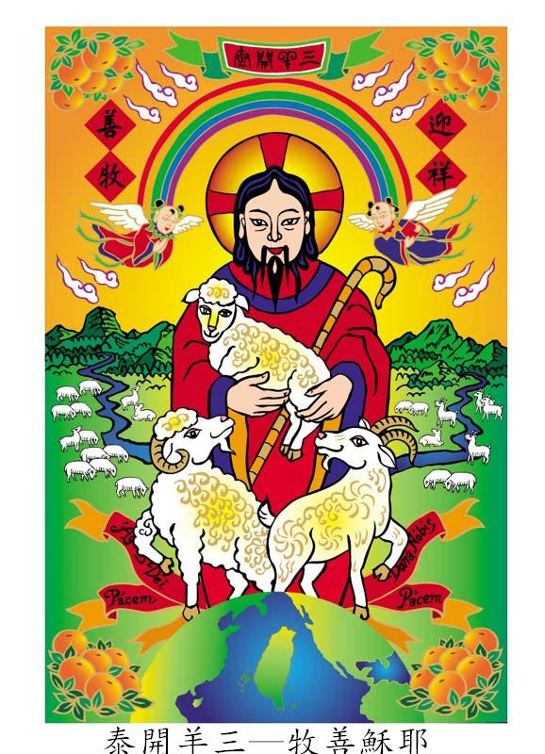
- 雲科大視覺傳達設計系主任兼所長謝省民教授首獎版畫--「天主羔羊─朝陽吉祥」；「耶穌善牧─三羊開泰」，畫家親筆簽名及編號加精美畫框，數量有限，每幅義賣價$3000元(市價$6000元以上)。
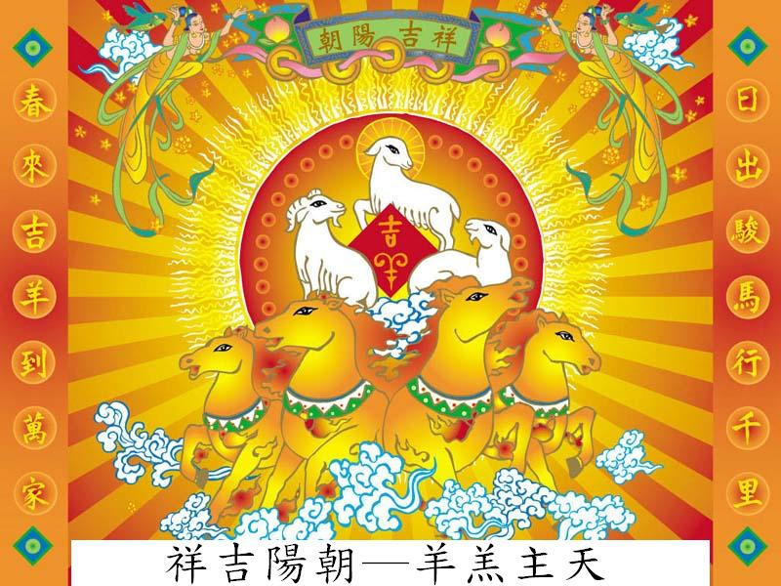
中秋節將至，若您正為饋贈員工禮品煩惱，「古坑咖啡」2合1（無糖）、3合1即溶分享包是最好的選擇，懇請您能採用，協助我們重建天主聖殿。祈求天主百倍賞報您。
訂貨專線：05-5826137，05-5974388
傳 真：05-5953388，行動：0926-591458沈天賞
郵政劃撥帳號（訂貨）：22554576 戶名：賴翠香
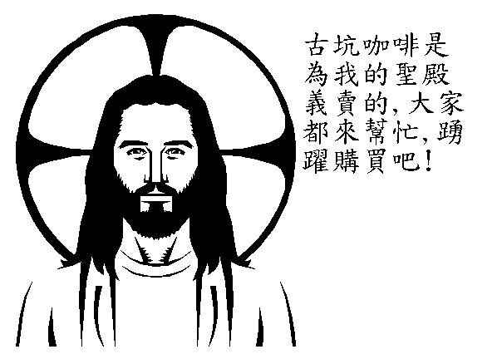
古坑天主堂主任司鐸 張欽真神父
嘉義教區傳協會主席 沈天賞弟兄 仝上
古坑天主堂傳協會主席 蘇貴芳弟兄
「古坑咖啡」訂購單
訂貨專線：05-5826137，05-5974388
傳 真：05-5953388，行動：0926-591458沈天賞
郵政劃撥帳號（訂貨）：22554576 戶名：賴翠香
單位
姓名 | 訂購項目/數量(盒) |  |  | 總金額
姓名 | 2合1 | 3合1 | 咖啡餅 | 總金額

